1. Definujte pojmy:ekológia, environmentalistika, biocenóza, ekosystém, biotop

ekologická nika, sukcesia, klimax, separovanie, recyklácia

2. Vymenujte abiotické faktory prostredia

3. Vysvetlite ekologickú valenciu druhu – popíšte obrázok s jednotlivými pojmami.

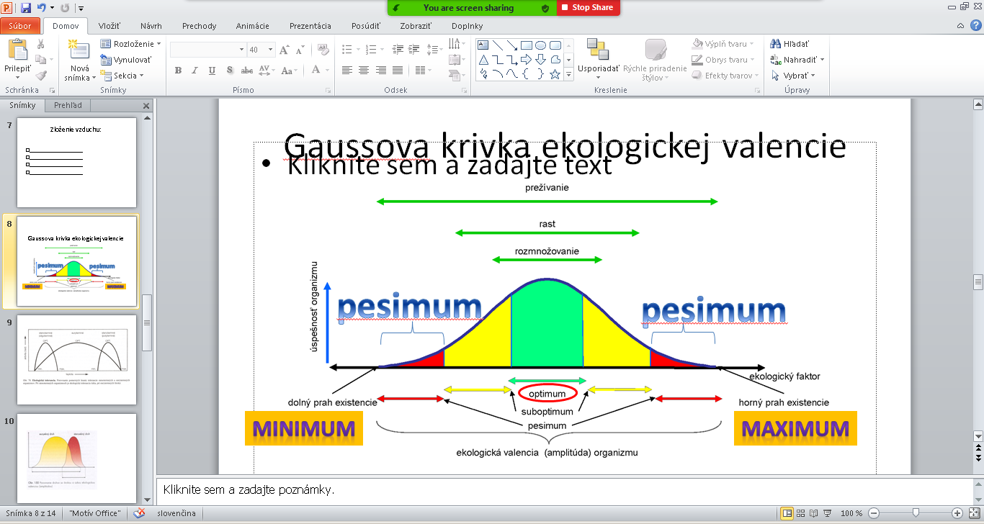

4.Vysvetlite pojem euryekný a stenoekný druh a uveďte po 2 konkrétne príklady ku každému z nich.

5. Uveďte typy potravových reťazcov a konkrétny príklad ku každému.

6. Popíšte úrovne potravovej pyramídy + odborné názvy pre tieto úrovne.

1. Definujte pojmy:ekológia, environmentalistika, biocenóza, ekosystém, biotop

ekologická nika, sukcesia, klimax, separovanie, recyklácia

2. Vymenujte abiotické faktory prostredia

3. Vysvetlite ekologickú valenciu druhu – popíšte obrázok s jednotlivými pojmami.



4.Vysvetlite pojem euryekný a stenoekný druh a uveďte po 2 konkrétne príklady ku každému z nich.

5. Uveďte typy potravových reťazcov a konkrétny príklad ku každému.

6. Popíšte úrovne potravovej pyramídy + odborné názvy pre tieto úrovne.

1. Definujte pojmy:ekológia, environmentalistika, biocenóza, ekosystém, biotop

ekologická nika, sukcesia, klimax, separovanie, recyklácia

2. Vymenujte abiotické faktory prostredia

3. Vysvetlite ekologickú valenciu druhu – popíšte obrázok s jednotlivými pojmami.



4.Vysvetlite pojem euryekný a stenoekný druh a uveďte po 2 konkrétne príklady ku každému z nich.

5. Uveďte typy potravových reťazcov a konkrétny príklad ku každému.

6. Popíšte úrovne potravovej pyramídy + odborné názvy pre tieto úrovne.

1. Definujte pojmy:ekológia, environmentalistika, biocenóza, ekosystém, biotop

ekologická nika, sukcesia, klimax, separovanie, recyklácia

2. Vymenujte abiotické faktory prostredia

3. Vysvetlite ekologickú valenciu druhu – popíšte obrázok s jednotlivými pojmami.



4.Vysvetlite pojem euryekný a stenoekný druh a uveďte po 2 konkrétne príklady ku každému z nich.

5. Uveďte typy potravových reťazcov a konkrétny príklad ku každému.

6. Popíšte úrovne potravovej pyramídy + odborné názvy pre tieto úrovne.